3
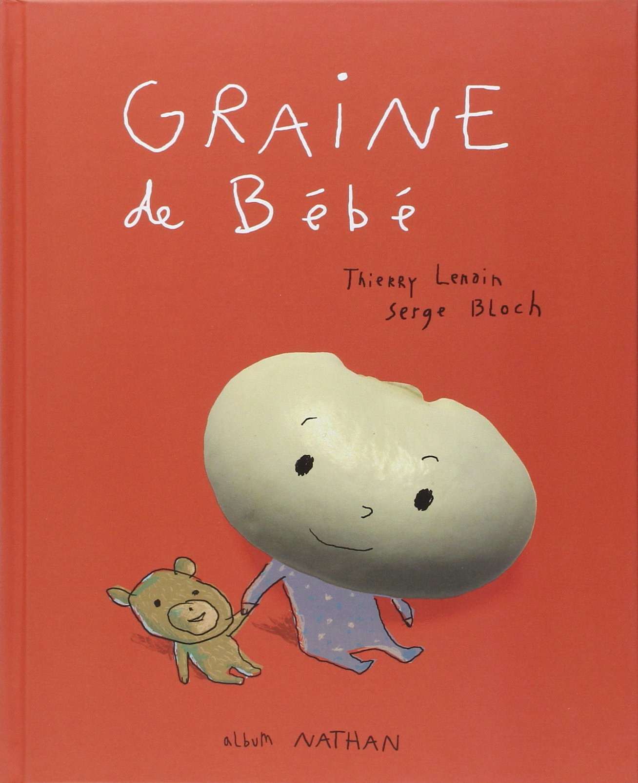
LECTURE À VOIX HAUTE

Titre du livre : Graine de bébé
Intention : Découvrir par où passent les bébés à la naissance.
*** Ce livre serait le troisième d’une séquence permettant d’exploiter les contenus dans le domaine grossesse et naissance. Cependant, il est tout de même possible d’exploiter ce livre même si on ne possède pas les autres. ***

AVANT  la lecture | ATTENTION ! Seulement quelques pages seront utilisées. Certaines pages pourraient paraitre inappropriées. Prendre le temps de bien regarder le livre avant de le présenter aux élèves et éviter de le laisser à leur disposition dans le coin lecture.  De plus, comme il s’agit d’un livre édité en France, le vocabulaire spécifique diffère de notre réalité québécoise. Il ne faut donc pas hésiter à changer certains mots lors de la lecture. Par exemple : changer le mot zézette par le mot vagin.  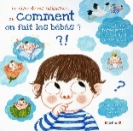  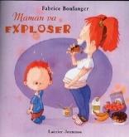  1-Revenir brièvement sur les dernières lectures « Maman va exploser » et « Le livre de ma naissance, ou comment on fait les bébés? ».  Faire un petit résumé de ce qu’ils se souviennent sur la conception et le développement du fœtus.  2-Questionner les élèves :  - Que se passe-t-il quand le bébé est devenu assez gros dans le ventre ?  - Le bébé fait comment pour sortir ?  Selon les réponses des élèves, en profiter pour nommer les vrais termes.  3- Présenter le livre « Graine de bébé »  - Lire le titre.  - Regarder les images  - Observer et lire la 4e de couverture.  4- Mentionner explicitement notre intention de lecture  Apprendre par quel endroit le bébé sort du ventre de la maman.
PENDANT  la lecture | Lire les premières pages et s’arrêter à la page suivante :  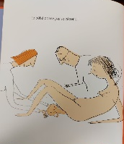  Les deux pages suivantes traitent du fait que le vagin est élastique et s’agrandit pour laisser le bébé. C’est à vous de juger si cette information est pertinente et/ou appropriée pour vous et votre classe. Dans le cas contraire, il est possible de ne pas lire ces pages.  Par contre, la page suivante traite de la césarienne. Il serait donc pertinent de la lire.  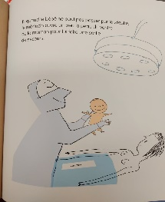  Le reste du livre traite de la conception. Comme ce sujet a été abordé avec le livre « Le livre de ma naissance, ou comment on fait les bébés? », il n’est pas nécessaire de poursuivre la lecture. De plus, certaines pages pourraient sembler un peu trop explicites. Il est donc possible d’arrêter la lecture à la page de la césarienne.
Après la lecture | 1-Revenir sur l’intention de lecture.  - Quelle était notre intention de lecture ?  - Finalement, par où sort le bébé?  - Existe-t-il plusieurs endroits d’où peut sortir le bébé ?  2. Poursuivre le questionnement.  - Que retiens-tu de cette lecture ?  - Est-ce qu’il y a des choses qui te surprennent ?  - As-tu des questions par rapport à ce que l’on vient d’apprendre ?
Prolongements possibles | - Partager le récit de leur propre naissance. Cela peut se faire à partir d’une affiche, d’un collage de photos d’eux quand ils étaient bébé, etc.  - Voir la vidéo « accouchement bébé après 9 mois d’attente ». https://www.youtube.com/watch?v=ltCEUQOG7SU  - Regarder la vidéo « le miracle de la vie ».  https://www.youtube.com/watch?v=FMLjteSaPFo  - Apprendre la chanson « Dans le ventre de sa maman ».  https://www.youtube.com/watch?v=ZP1L0TMkfww  - Orthographes approchées : bedon, bisou, câlin, maman, papa, bébé, etc.  - Organiser le coin poupée en clinique de suivi de grossesse. Plusieurs accessoires peuvent être laissé à la disposition des enfants (trousse médicale, sarreau, photo d’échographies, images de mamans enceintes, images de bébés naissants…).

